人工智能
第3次作业

作业内容与要求：
- 读懂老师提供的遗传算法源代码，并可以进行合理的代码修改和完善，使得代码更加符合自己的风格；
- 修改代码evaluation函数，将适应值目标函数定义为《演化程序》一书pdf中42页（书本26页）的函数
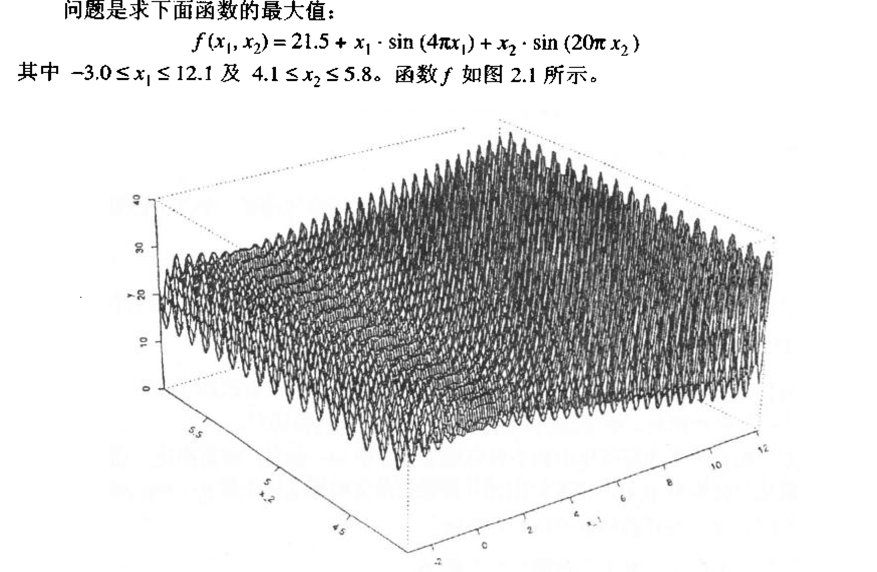
- 使用如下参数对2的问题进行求解：种群规模100，迭代次数为500，pc=0.7，pm=0.07，算法运行10次，求平均结果。（如果你使用了其他参数，建议改用这个参数）
- 对参数pc和pm进行调查，分别设pc=0.1,0.2,0.3….,0.9；pm=0.01,0.02，0.03，…0.09，对每一组参数组合在函数上运行10次，基于10次的平均结果进行分析。
- 把作业实验背景、实验方法、实验结果、实验讨论，综合写成一份实验报告，具体格式如后。
- 最终提交一份 “人工智能作业3+专业+学号+姓名+GA参数调查.doc”或者docx，或者pdf。同时做一份ppt，供展示时给大家讲解。
- 作业提交时间：10月24日之前。由班长/学委收集，发送到 zhanapollo@163.com

遗传算法实验报告
学号 专业 姓名
Email:…… 手机：XXXXX

一、实验背景
内容，小四号字，双倍行距，
为什么做这个实验？（写写你对遗传算法的认识，理解，觉得这个算法有意思？希望对它的性能进行深入的理解和了解）
就是把背景和动机描述清楚。（当然，同学们不要说：奉天承运，老师诏曰：布置大家一个遗传算法的作业，所以，我要做这个实验！#￥%￥%……@#￥￥#……#%……%@#￥%#￥……#￥%%@#￥%#￥……￥#￥%&￥……&￥%#）这样我会很无语的！

二、实验内容
把作业要求的2、3、4，自己整理一遍，也就是说明了你这次做的实验目标是什么，内容是什么，讲清楚。把函数写清楚，懂得使用matlab画图的，可以把函数的图画一下，不懂的最好找资料写写，没有坏处。如图1所示，当然，如果你要画，就要自己用matlab或者origin画，不要也粘贴上这么一个图。这里顺便提一下论文写作的一些基本规则：文档中的所有图表都必须要有标题哦，而且要有编号，一般图和标题、编号等都居中显示。图的标题在图的下方，表的标题在表的上方。另外，关键的一点，正文中要有对图表的引用哦。例如，我上面就说：如图1所示。不是说如下图所示，如下表所示，这样是不对的。以后你们写毕业论文也得注意这些问题滴！
图1 函数的地形图

三、实验方法

3.1、程序的修改
把你修改程序的结果在这里表达。

3.2、算法流程图
把整个遗传算法的流程图自己画一遍。用visio话，懂用visio吗？不懂的要好好学习一下这个MS Office的宝物哦。会用visio，你的档次就立马上另一个档次。

四、实验结果与讨论
用图表把实验结果弄出来。例如，不同参数组合下的GA性能比较如表3所示。
表3 不同参数组合下的GA性能比较
pc  pm | 0.1 | 0.2 | 0.3 | 0.4 | 0.5 | 0.6 | 0.7 | 0.8 | 0.9
0.01
0.02
0.03
0.04
0.05
0.06
0.07
0.08
0.09

另外，同学们可以使用excel、origin、matlab等软件，把表3的结果进行可视化，例如等高线图的绘画，你会有收获的！
实验结果，至少要把表3弄出来，其他的，大家可以自由发挥，根据自己的“感受”，把你想向大家展示的结果给大家看。例如，你可以把作业要求3中，函数最优适应值30次运行的平均进化曲线图。又或者，可以针对表3，把每一个固定pc下，不同pm取值的结果用曲线图表示，例如图4。当然，你可以把图4整理得更好看些。例如，图5看上去就比图4的样子好看。
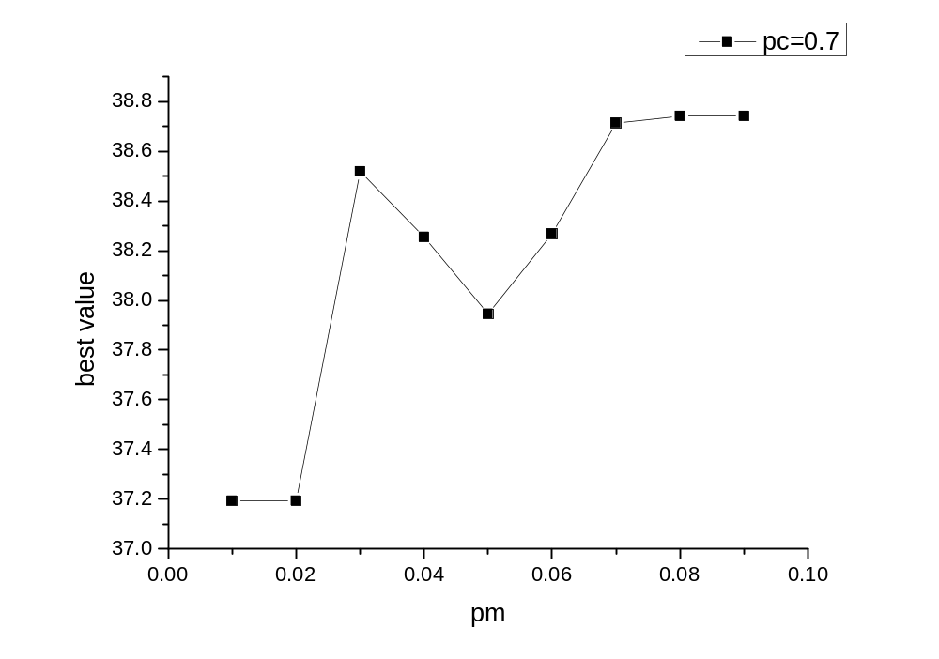
图4 pc=0.7时不同pm取值对GA的性能影响
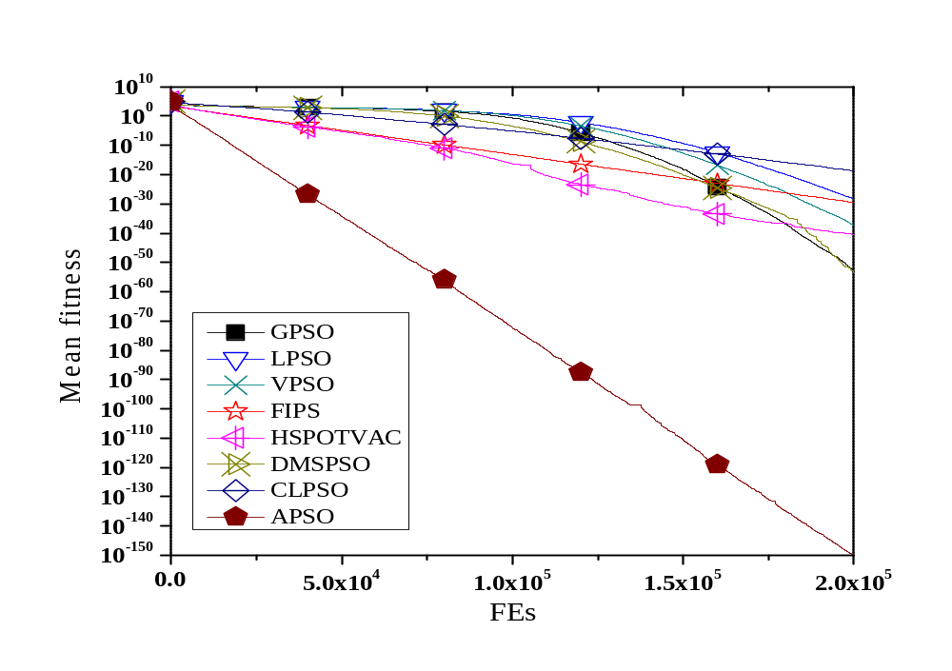
图5 不同算法在求解某函数时30次运行的平均适应值变化图

五、实验总结
总结总结。
心得体会。
感谢一下CCTV？

